我校党委组织召开理论中心组专题学习会
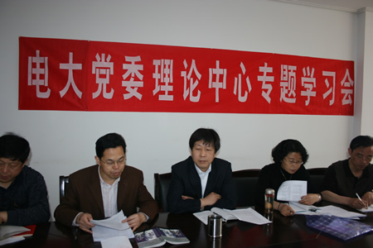
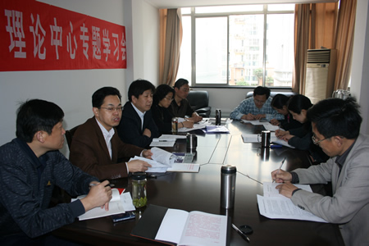
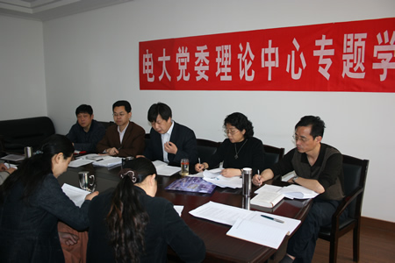
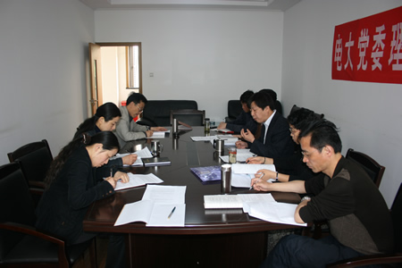
5月10日上午8：00，我校党委在4#202组织召开了理论中心组专题学习会，参加本次会议的有校领导及各支部书记等共10人。
在大会上，刘校长就学习十七大精神，推进学校事业又好又快发展这一主题作了专题发言，就如何促进学校事业的快速发展他指出，当前要做到四个必须：1.必须坚持通过江苏城职院办学点的评估，作为我们目前的第一要务；2.必须坚持以人为本；3.必须坚持学校全面协调可持续发展；4.必须坚持统筹兼顾。并强调要做到四个突破：1.突破惯性思维；2.突破行为习惯；3.突破陈旧条规；4.突破僵化体制。要坚持四个有利于：1.有利于人才培养水平的提高；2.有利于专业水平的提高；3.有利于学校综合实力的提高；4.有利于师生切身利益的提高。最后刘校长还提到要提倡三种管理，即科学管理、民主管理、依法管理。实现三种优化，即人员结构优化，分配结构优化，专业结构优化。
在学习会上顾书记和钟校长也分别作了专题发言。（孙炜瑜）

